1. Знайти комутатори операторів компонентів імпульсу та радіус вектора.

2. Побудувати оператор моменту імпульсу у прямокутній декартовій системі координат.

3. Знайти комутатор операторів компонент моменту імпульсу 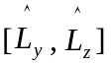.

4. Знайти комутатор оператора квадрату моменту імпульсу 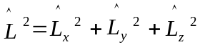 з оператором 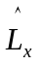.

5. Відомо, що власна функція одномірної системи у певному стані має вигляд 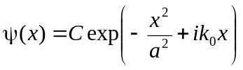, де а та k₀ – відомі константи.
Знайти: а) величину константи С; б) середнє значення координати у цьому стані;

